# Soft.Data.Entities

## Descripcion

Es un conjunto de clases que implementan los metodos de las interfaces del paquete *SOFT.CORE* . Permite la abstraccion del modelo fisico en logico a travez del framework entity y la manipulacion de las diferentes bases de datos.

## Arquitectura

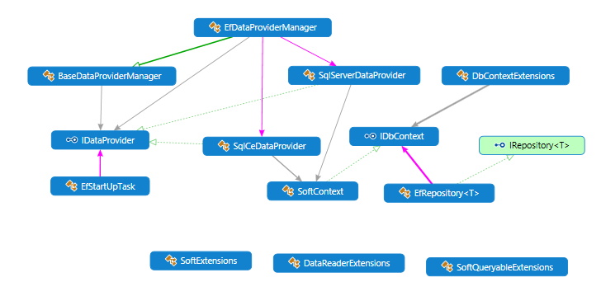

### BaseDataProviderManager

Es una clase abstracta definida en el paquete *Soft.Core.Data* la cual permite tener un *DataSettings* (configuracion de la base de datos a travez del archivo settings.txt) y la definicion de un *IdataProvider* el cual define los metodos que se utilizaran en la manipulacion de una base de datos

### EfDataProviderManager

Permite identificar el proveedor de base de datos mediante la clase *DataSettings* que es la abstraccion del archivo settings.txt y establecer una instancia de *IdataProvider* la cual puede ser de 2 tipos por el momento:

* "sqlserver": SqlServerDataProvider();
* "sqlce": SqlCeDataProvider();

### SqlServerDataProvider

Es una implementacion de *IdataProvider* el cual define la instalacion de una base de datos en sqlserver.

### SqlCeDataProvider

Es una implementacion de *IdataProvider* el cual define la instalacion de una base de datos en SqlServerCe.4.0.

### EfStartUpTask

Es una implementacion de la interfaz *IstartUpTask* que permite establecer el *DataProvider* que se va a utilizar a travez de un contexto provider de IdataProvider a traves de un settins de DataSettings

### IDbContext

Interfaz que definie los procedimientos para el trabajo con los entities. Entre los metodos tenemos a:

* IDbSet<TEntity> Set<TEntity>() where TEntity : BaseEntity;
* int SaveChanges();
* IList<TEntity> ExecuteStoredProcedureList<TEntity>(string commandText, params object[] parameters) where TEntity : BaseEntity, new();
* IEnumerable<TElement> SqlQuery<TElement>(string sql, params object[] parameters);
* int ExecuteSqlCommand(string sql, bool doNotEnsureTransaction = false, int? timeout = null, params object[] parameters);

### SoftContext

Implementacion de *IdbContext* provee los metodos para la creacion de un contexto a utilizar con los entities

### EfRepository

Provee una implementacion de la interfaz *IRepository (Soft.Core,Data)* la cual permite la manipulacion de los etities bajo la modalidad de CRUD. Ademas se tiene una referencia a un *IdbContext* que es el contexto de *SoftContext* y con ello se puede ejecutar bajo un contexto los metodos de un entity

## Especificaciones

|  |  |
| --- | --- |
|  |  |
|  |  |
|  |  |
|  |  |